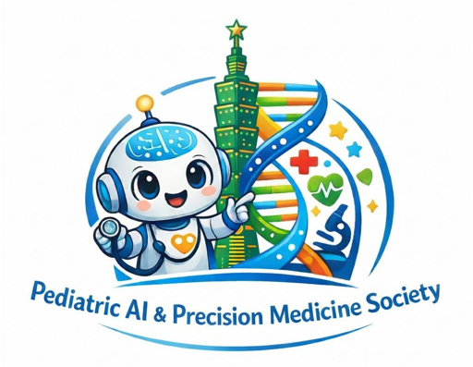
兒童人工智慧暨精準醫療學會年度論壇
Taiwan Society of Pediatric AI & Precision Medicine
日期: March 14(Saturday), 2026
會場:台北馬偕醫院福音樓9樓
主 辦 單 位: 兒童人工智慧暨精準醫療學會
共同主辦單位: 中國醫藥大學兒童醫院、臺大兒童醫院、馬偕兒童醫院、新竹馬偕兒童醫院、彰化基督教兒童醫院

08:20-08:50 | 報 到
時間 | 題目 | 主講者 | 主持人
8:50-9:00 | Opening Remarks | 台北馬偕兒童醫院  陳治平院長 | 謝凱生理事長
09:00-09:30 | 臺灣醫療資訊優化藍圖-給兒童AI醫療的方向 | 衛生福利部資訊處  李建璋處長 | 李旺祚院長
09:30-10:00 | 臺灣兒童AI 與精準醫療的願景 | 衛生福利部醫事司  劉越萍司長 | 陳治平院長
10:00-10:20 | 論壇:兒童智慧暨精準醫療的願景與困境 | 李建璋處長， 劉越萍司長 | 謝凱生理事長
10:20-10:30 | coffee break
10:30-11:00 | 智能精準預防醫療/兒科醫師最前線 | 馬偕兒童醫院  楊崑德副院長 | 蔡淳娟副院長
11:00-11:20 | 次世代質譜儀-兒科精準醫療的新領域 | 羅氏診斷-診斷價值  范嘉琪顧問 | 楊俊仁院長
11:20-11:40 | AI在基層醫療的角色擴展至兒童 | 德煌生醫科技廖健仲執行長 | 周祖佑醫師
11:40-12:00 | 智慧兒童過敏病照護跨國平台 王怡人秘書長  Panel Discussion |  | 傅雲慶院長,李旺祚院長
11:50-12:00 | Closing Remarks 有志一同 齊心推動兒童智慧精準醫療 |  | 謝凱生理事長

李建璋:現職:衛生福利部資訊處處長/學歷:美國哈佛大學流行病學博士/專長:流行病學
劉越萍:現職:衛生福利部醫事司司長/學歷:臺大醫學系醫學士、銘傳大學法律學系碩士/專長:急診
楊崑德:現職馬偕兒童醫院副院長/學歷:國防醫學院醫學系學士、醫學博士/專長:兒童過敏、氣喘、
臨床免疫學、兒童胸腔醫學
范嘉琪:
廖健仲:現職:德煌生醫科技執行長/學歷:高雄醫學大學醫學系畢業/專長:胃腸肝膽內科

